Classe de Type 2 en Maturité 4
Il s’agit ici d’un plan de leçons de plusieurs mois pour des enfants de 11 à 12 ans.
Ensemble de plusieurs leçons ayant pour objectif l’acquisition des compétences :
1) Etre capable de se mettre en relation avec la nature qui l’entoure et avec Dieu. (Compétence disciplinaire)
Plusieurs étapes sont à prévoir (cela peut prendre des mois) :
- Observation de la planète « bleue » sous forme de globe terrestre à manipuler en vue d’introduire le thème : Nous vivons sur la planète Terre

- Développer les étapes de la création de manière très simplifiée :
- Dieu sépare les éléments
- Dieu met de la vie sur chaque élément

Fixer la leçon avec une activité manuelle : un mobile, des dessins qu’on déroule…

- Prendre 5 éléments de la création qu’on va développer en rapport avec l’environnement :
- La lumière
- L’eau
- Les animaux
- La végétation
- Les saisons et le climat
2) Etre capable de montrer par ses actes que son environnement est un ensemble d’éléments précieux et fragiles à protéger (compétence transversale et relationnelle)
Nous développerons 2 éléments de la création pour la 1ère compétence
La lumière
- A quoi sert la lumière : - à nous guider dans l’obscurité, utile pour notre sécurité
- à faire grandir les plantes
- à nous rassurer la nuit
- à accompagner un moment festif

Récit de la guérison de l’aveugle Bartimée à Jéricho par Jésus : (Marc 10 : 46-52)
- Découvrir la vie des aveugles et leurs difficultés, les moyens de les vaincre...
- Insister sur le fait que Jésus guérit et qu’Il transforme la vie de l’aveugle comme la lumière transforme notre vie.
- L’aveugle guéri suivait Jésus : devenir nous aussi des lumières pour les autres (plus difficile à comprendre). Pour cela utiliser des jouets qui captent la lumière du jour pour la réfléchir la nuit, comparant ce phénomène à l’amour que nous recevons et que nous pouvons donner aux autres (attention au vécu de certains enfants).
- Jésus se compare à la lumière du Monde : comparer donc Jésus à cette lumière indispensable à notre vie et découvrir qu’il accompagne l’enfant dans les moments de peur, de joie, de questionnement, d’insécurité et qu’il aide l’enfant à grandir dans son environnement social.
L’eau
- A quoi sert l’eau
- Raconter un récit biblique simple
- Comparer notre pays avec des régions où l’eau est un don précieux qu’il faut protéger
(par exemple le jeu du S.E.L « L’eau - Trop peu, trop loin, trop sale », qu’on va simplifier) avec comme objectif de se rendre compte que pour certains, l’eau est rare ou il y en a PEU, qu’elle est souvent SALE et qu’il faut aller la chercher très LOIN parfois. Ce sont 3 mots que les enfants vont retenir facilement.
Lorsque les 4 éléments seront analysés, nous réaliserons un LAPBOOK qui consiste en un tryptique confectionné à partir d’une simple farde cartonnée agrémentée de réalisations en rapport avec le thème pour le rendre plus attractif style « scrapbooking ».
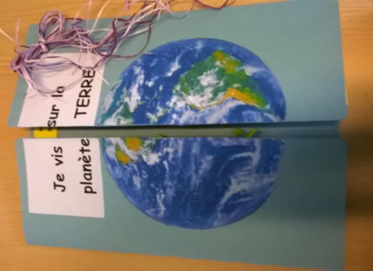

La 2ème compétence sera envisagée par des activités de respect de la nature.
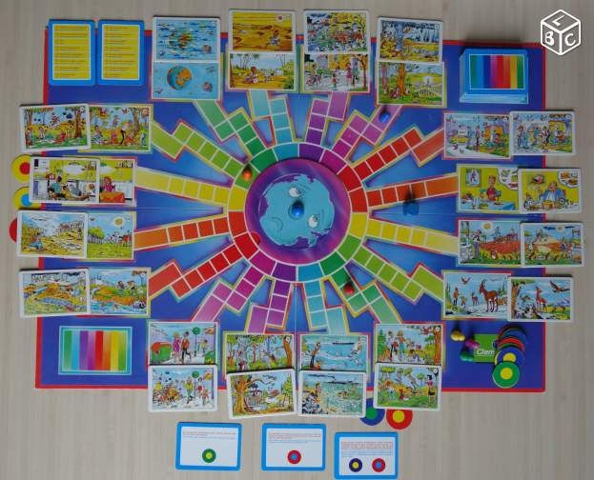
J’utilise un jeu que j’ai transformé en le simplifiant fortement, (Ecologie, vivre mieux en protégeant et respectant la nature Clémentoni) mais il doit exister certainement d’autres jeux plus récents à exploiter.
Les cartes solutions ont été réécrites pour que les élèves comprennent. Les lecteurs sont ainsi autonomes, je lis les cartes pour les non-lecteurs.

